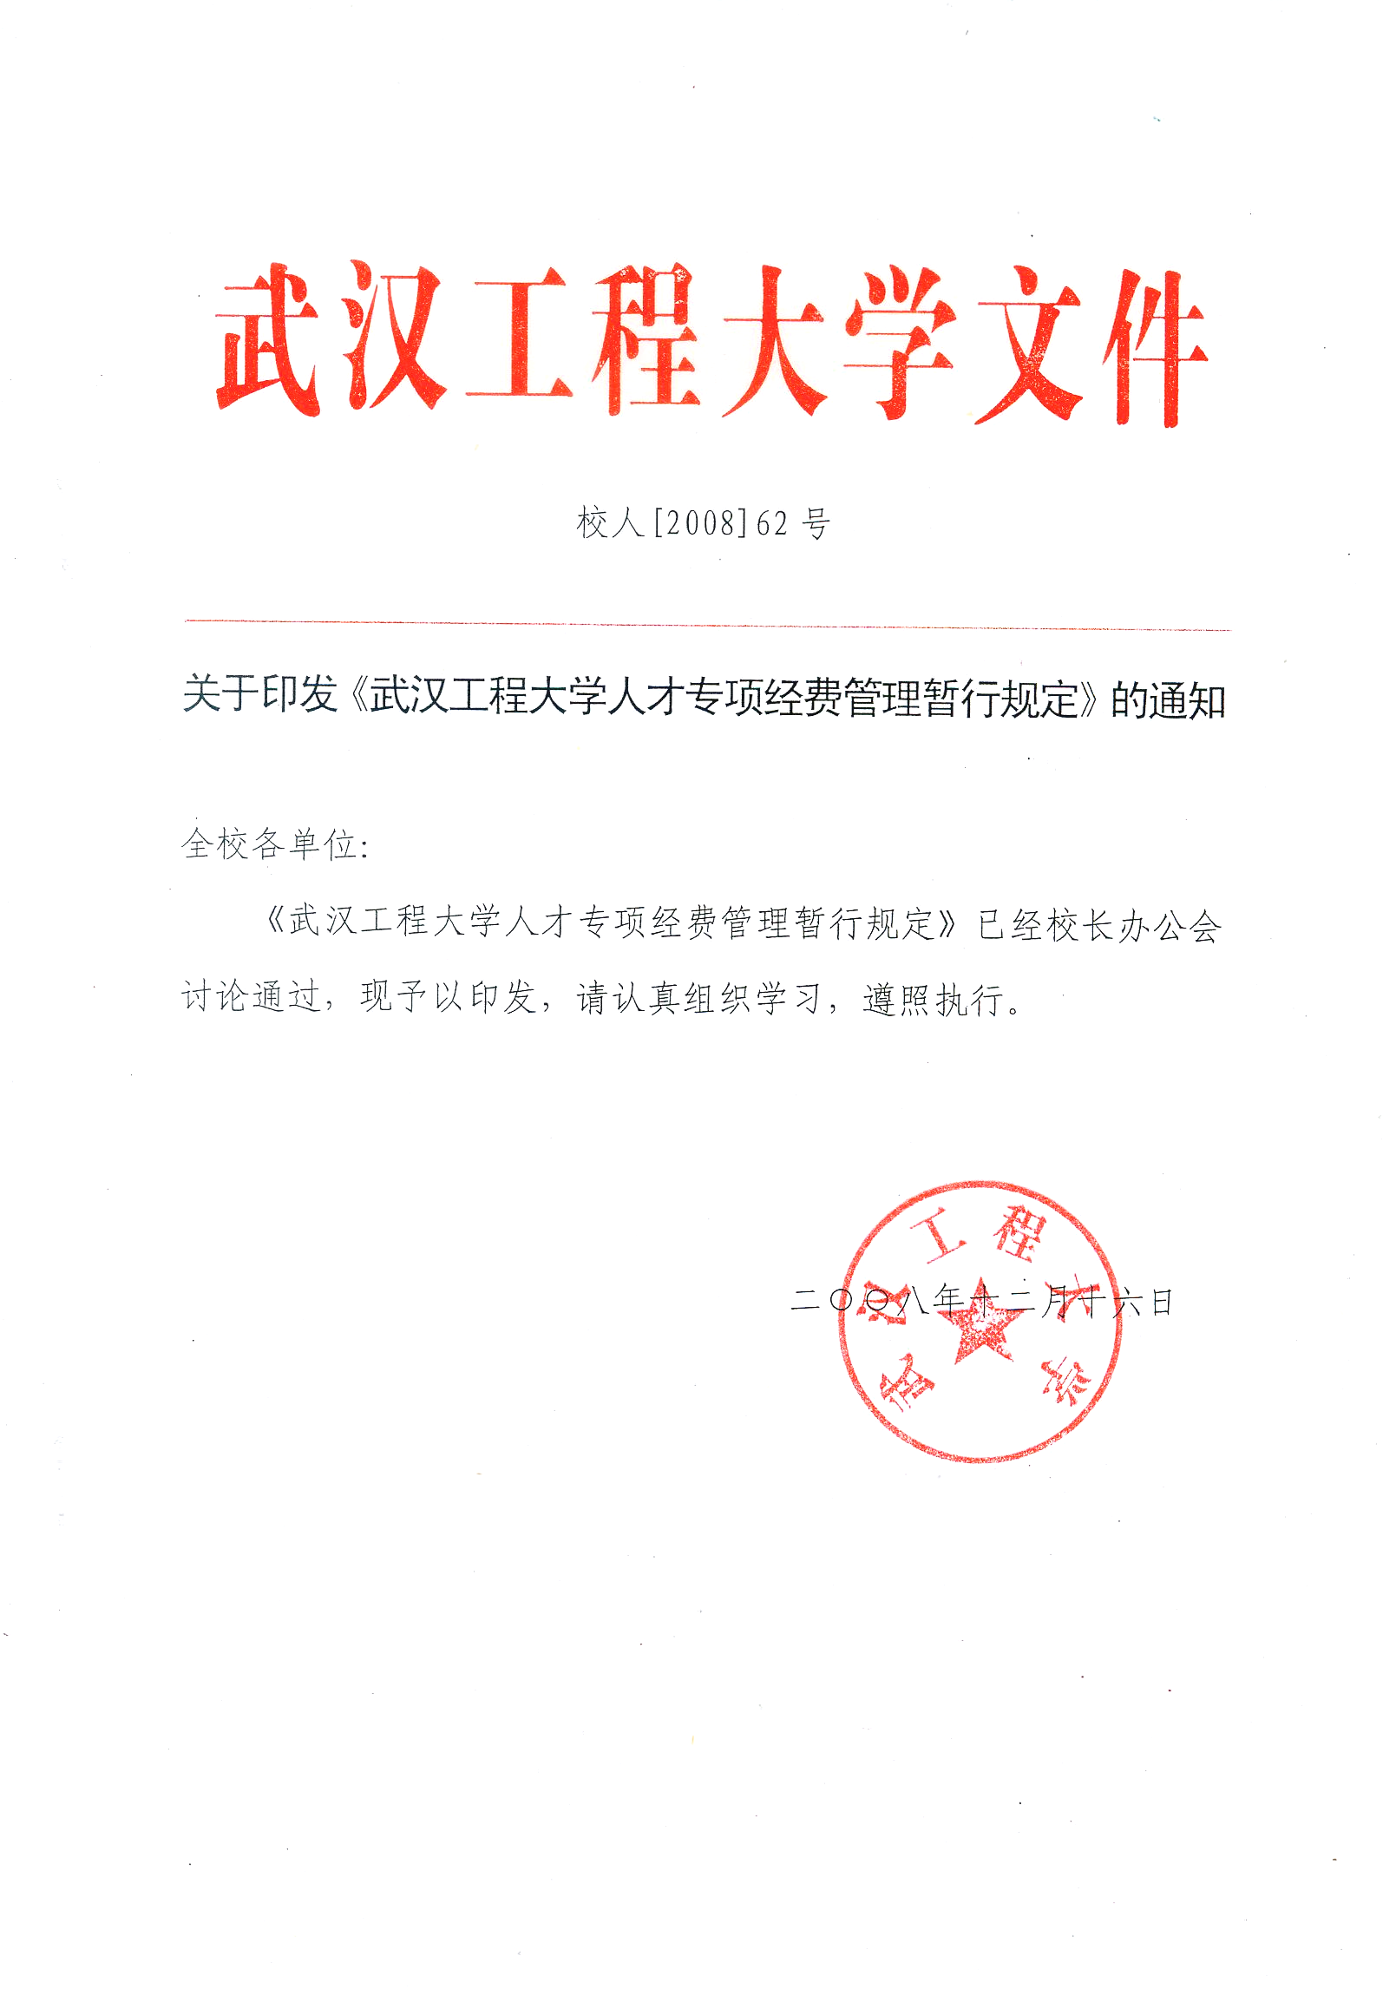
武汉工程大学人才专项经费管理暂行规定

为进一步加强学校师资队伍建设，促进学科建设的发展，改善科研和工作条件，保证高层次人才引进和培养政策的顺利实施，规范人才引进和培养各项费用的管理，特制定本暂行规定。
一、人才专项经费的使用原则
专款专用原则；厉行节约原则；提高效益原则；规范管理原则。
二、人才专项经费的范围
人才专项经费是指人才引进费、博士科研项目资助基金、科研启动费、实验室建设费等。
1.人才引进费可用于：引进人才的购房补贴（安家费）；引进人才租住学校住房学校承诺装修或维修的费用；拟引进人才来校考察的相关费用（不含餐费）；人才招聘信息发布、宣传、引进人才的联系、差旅、搬家费等相关费用；人事代理费用；引进人才配偶学校未安排工作而给予的生活补贴费用以及退役军人安置等相关费用。
2.博士科研项目资助基金和科研启动费可用于：购买实验室设备、仪器、实验药品、实验材料或低值易耗品；实验室装修；分析测试费；资料费（含复印、打印费）、版面费、会务费；成果鉴定费；科研和学术交流差旅费，获博士科研项目资助基金或科研启动费在八万元以下者，不得超过博士科研资助基金或科研启动费总数的20%，获博士科研项目资助基金或科研启动费在八万元及以上者，不得超过博士科研资助基金或科研启动费总数的15%；电话费和接待餐饮费，获博士科研项目资助基金或科研启动费在八万元以下者，不得超过博士科研资助基金或科研启动费总数的20%，获博士科研项目资助基金或科研启动费在八万元及以上者，不得超过博士科研资助基金或科研启动费总数的15%。
3.实验室建设费可用于：购买价格在三千元及以上的固定资产实验设备和仪器；经人事处批准也可用于实验室装修，但其费用一般武昌校区不超过1万元，流芳校区不超过2万元，超过上述规定的由人才专项经费管理小组组长审批。
三、人才专项经费的管理
1.学校成立由人事处、科技处、计划财务处、资产与后勤管理处、审计处等部门负责人组成的人才专项经费管理小组，负责人才专项经费的管理。管理小组组长由校长担任，日常工作由人事处负责。
2.人才专项经费管理小组对人才专项经费进行统一管理。人事处会同计划财务处具体办理人才引进费的拨付手续；人事处会同科技处、计划财务处具体办理博士科研项目资助基金和科研启动费的拨付手续；人事处会同资产与后勤管理处具体办理实验室建设费的拨付手续。人才专项经费管理小组每年定期对人才专项经费的使用情况进行监督检查。
3.博士科研项目资助基金或科研启动费划拨后，个人使用报账时，须持正规发票，经科研处主管领导审核签字后方可报销。购置的仪器设备须经资产处验收建卡签字，科研或参加学术会议旅差费，须经学院（部）负责人签字；使用博士科研项目资助基金或科研启动费单项超过1000元及以上的，应事先向科技处申请，经批准后方可使用；购买笔记本电脑、台式计算机、数码相机、摄像机等两用品的，需经所在院（部）院长（主任）、科技处主管处长和人事处主管处长三方审核，方能购买或报销。
4.实验室建设费划拨后，个人使用应事先申报设备计划，所在院（部）签署意见，资产与后勤管理处主管处长审批后实施；用于实验室装修的，应事先报人事处审批。
5.人才引进费中除购房补贴（安家费）项目外，其它费用的使用，二万元以下的，由人事处主要负责人审批；二万元及以上的，由人事处签署意见后，由人才专项经费管理小组组长审批。
6.用博士科研项目基金、科研启动费、实验室建设费购买的仪器、设备、耐用材料等固定资产所有权归学校所有，并建立资产账目。
7.对于未履行与学校签署的协议或合同的人员，由人事处通知计划财务处、科技处和资产与后勤管理处，及时终止该人员购房补贴、博士科研项目资助基金、科研启动费或实验室建设费的使用权。
8.获博士科研项目资助基金或科研启动费的人员，每年向科技处报告一次经费的使用情况；享受人才专项经费的人员因故申请调离或辞聘（辞职），必须对经费的使用情况作详细说明，办理剩余经费或所购固定资产移交手续，并按工作协议或聘用合同的约定向学校赔付违约金后，方可办理调离或辞聘（辞职）手续。
9.获得经费资助者在享有经费的支配权和基金所购财产的使用权的同时，应自觉遵守国家和学校的财务制度，爱护和珍惜学校的财产，自觉接受职能部门的监督。严禁将博士科研项目资助基金和科研启动费挪作它用或变相转化为个人收入。对查实将博士科研项目资助基金或科研启动费挪作它用或违反财务制度的个人，立即冻结其博士科研项目资助基金或科研启动费的使用，并视情节轻重给予相应处分。
10.人才经费使用的成果管理：受人才专项经费（博士科研项目资助基金、科研启动费、实验室建设费）资助者，每年必须有一定的科研进帐，必须在权威刊物上发表不少于两篇科研论文，必须在校内作学术报告一次。其在国内外学术刊物上发表论文一般应标注“武汉工程大学人才专项经费资助项目”，所取得的科研成果所有权属武汉工程大学。
四、人才专项经费的申领程序
1.申请人才专项经费需填写《武汉工程大学人才专项经费审批表》（以下简称《审批表》），所在学院（部）签署意见后报人事处，由人事处主要负责人根据引进协议或学校的相关政策签署意见后，报人才专项经费管理小组组长审批。
2.购房补贴（安家费）是为高层次人才来校工作提供的购房补贴。申请购房补贴（安家费）的人员，持审批后的《审批表》、协议或合同复印件到计划财务处办理相关手续。购买学校住房的，其购房补贴（安家费）可以一次性划入购房款；领取现金的，学校一般在5年内付清，在校外购买住房确需一次性领取的，可以以借款的形式借出，不计利息，5年还清，还款经费在购房补贴（安家费）中逐年支出。
3.博士科研项目资助基金是为获得博士学位的教师开展科研项目研究的资助经费，须以项目申报的形式申请。
（1）申请人填写《武汉工程大学博士基金项目申请书》一式三份，项目申请须由本专业或相近专业的两名教授推荐，所在学院（部）签署意见，人事处审核后报人才专项经费管理小组组长批准后，由人事处会同科技处和计划财务处划拨。获批准的项目由科技处纳入校级科研项目管理。
（2）获得博士学位的教师可以申请两次“博士科研项目资助基金”的资助。每一项目的完成时间一般为2～3年。第一个项目资助金额为工科专业3万元，数学、体育、艺术及经管文类2万元；第一个项目完成后可申请第二个项目，第二个项目资助金额为工科专业2万元，数学、体育、艺术及经管文类1万元。
4.科研启动经费是提供给来校工作的教授及其他高层次人才及时开展科研工作的资助经费。申请科研启动费的人员持审批后的《审批表》到科技处核准立项后，到计划财务处办理相关手续。
获得科研启动费的人员不得再申请博士科研项目资助基金。
5.实验室建设费是重点支持湖北省“楚天学者计划”特聘教授和“楚天学子”、“工大学者计划”特聘教授和“工大学子”开展学科建设和实验室建设所提供的专项经费。经人事处特别批准，少数紧俏专业引进的教授或博士，也可申请一定的实验室建设费。申请实验室建设费的人员持审批后的《审批表》到资产与后勤管理处办理相关手续。
五、附 则
1.人才经费的经费来源：人才引进费、博士科研项目资助基金和科研启动费由人事处列入学校年度预算；实验室建设费由资产与后勤管理处会同人事处列入学校设备预算。
2.本暂行规定自发布之日起执行，其他与本暂行规定相抵触的规定或办法同时废止。
3.本暂行规定由学校授权人事处负责解释。

主题词：人才专项经费 规定 通知
武汉工程大学办公室 2008年12月16日印发
共印6份

